

**การป้องกันและลดอุบัติเหตุทางถนนช่วงเทศกาลสงกรานต์ ประจำปี 2561**

**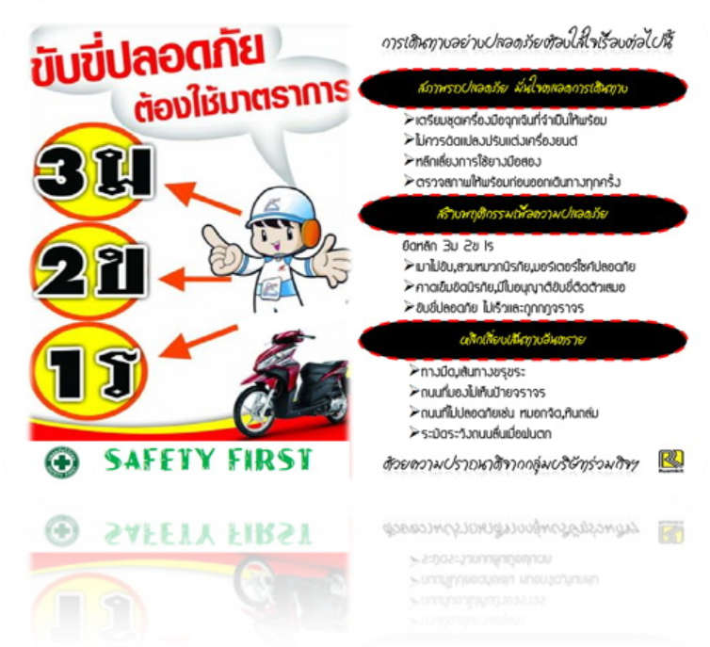******

**มาตรการป้องกันและลดอุบัติเหตุทางถนน**

ด้วยในช่วงเทศกาลสงกรานต์ ปี 2561 ระหว่างวันที่ 11-17 เมษายน 2561 มีวันหยุดราชการติดต่อกันหลายวัน และเป็นช่วงที่ประชาชนใช้รถใช้ถนนเพื่อเดินทางกลับภูมิลำเนาและเดินทางท่องเที่ยวเป็นจำนวนมาก ทำให้มีความเสี่ยงต่อการเกิดอุบัติเหตุทางถนนที่สร้างความสูญเสียต่อชีวิต ร่างกายและทรัพย์สินของประชาชนสูงกว่าในช่วงปกติและเป็นช่วงของเทศกาลที่มีการเฉลิมฉลองและมีเรื่องของการดื่มแอลกอฮอล์อยู่ด้วยเสมอ และเป็นสาเหตุสำคัญการนำมาสู่การสูญเสียทั้งชีวิตและทรัพย์สิน จากสถิติ คนไทยเป็นนักดื่มจัดเป็นอันดับที่ 5 ของโลก เฉลี่ย 13.59 ลิตรต่อคนต่อปี ทั้งๆที่ทราบกันดีว่าแอลกอฮอล์บ่อนทำลายความเข้มแข็งของร่างกายและจิตใจ ครอบครัว และสังคม เป็นชนวนที่ก่อให้เกิดปัญหาการทะเลาะวิวาท ความมึนเมาทำให้เกิดสติ คนที่ “เมาแล้วขับ” ทำให้เกิดอุบัติเหตุทางจราจร บาดเจ็บ ล้มตายเป็นจำนวนมาก โดยเฉพาะในช่วงเทศกาลต่างๆ ดังนั้น เพื่อเป็นการป้องกันและลดความสูญเสียจากปัญหาอุบัติเหตุทางถนนที่อาจเกิดขึ้นในช่วงเทศกาลสงกรานต์ ปี 2561 ประกอบกับมาตรการป้องกันและลดอุบัติเหตุทางถนน **3 ม 2ข 1 ร** ที่รัฐบาลได้กำหนดออกมาบังคับใช้เพื่อความปลอดภัยของผู้ขับขี่ยานพาหนะและผู้ใช้ถนน นั้น เทศบาลตำบลพรุพี จึงขอนำเสนอข้อมูลเพื่อเผยแพร่ประชาสัมพันธ์โทษ พิษภัยและผลกระทบของเครื่องดื่มแอลกอฮอล์และหวังให้ผู้ขับขี่ยานพาหนะ เยาวชนและประชาชนทั่วไป ลด ละ เลิกการดื่มเครื่องดื่มแอลกอฮอล์แก่ผู้ร่วมทางด้วยรวมทั้งมาตรการการป้องกันและลดอุบัติเหตุทางถนนและบทลงโทษสำหรับผู้ฝ่าฝืนไม่ปฏิบัติตามมาตรการดังกล่าว ดังนี้  **สาเหตุสำคัญของการเกิดอุบัติเหตุ 1.ไม่สวมหมวกนิรภัย 2.มอเตอร์ไซค์ไม่ปลอดภัย 3.เมาสุรา 4.ไม่คาดเข็มขัดนิรภัย 5.ไม่มีใบขับขี่ 6.ความเร็วเกินกำหนด 7.ฝ่าฝืนสัญญาณจราจร 8.ขับรถย้อนศร 9.แซงในที่คับขัน 10.ใช้โทรศัพท์เคลื่อนที่ขณะขับรถ เราจะลดการเกิดอุบัติเหตุได้อย่างไร ?** การแก้ไขปัญหาดังกล่าวทำได้ด้วยการรณรงค์สร้างจิตสำนึกของผู้ใช้รถใช้ถนนให้ปฏิบัติตามแนวทางที่กำหนดไว้คือมาตรการ **3 ม 2ข 1 ร**

**เอกสารประชาสัมพันธ์ งานป้องกันและบรรเทาสาธารณภัย สำนักปลัดเทศบาล**

**เทศบาลตำบลพรุพี ตำบลพรุพี อำเภอบ้านนาสาร จังหวัดสุราษฎร์ธานี โทร.077-380584 ต่อ 109 Fax.077-380584 ต่อ 108 .www.phruphi.go.th**



**มาตรการ 3 ม 2ข 1 ร มาตรการ 3 ม 2ข 1 ร คืออะไร ? 3 ม คืออะไร ? ม. ที่ 1 เมาไม่ขับ** สุรามีฤทธิ์ต่อการทำงานของระบบประสาททำให้ความสามารถในการขับขี่ลดลง ส่งผลให้เกิดอุบัติเหตุได้ง่ายขึ้น (ความผิด : ขับรถในขณะเมาสุราอัตราโทษจำคุกไม่เกิน 3 เดือน ปรับตั้งแต่ 2,000-10,000 บาท หรือทั้งจำทั้งปรับและถูกควบคุมความประพฤติ) **ม. ที่ 2 สวมหมวกนิรภัย** อุบัติเหตุจราจรเกิดกับรถจักรยานยนต์ถึงร้อยละ 80 การที่ผู้ขับขี่รถจักรยานยนต์สวมหมวกนิรภัยที่ได้มาตรฐานและถูกวิธีจะช่วยลดการบาดเจ็บที่ศรีษะได้มากกว่าผู้ที่ไม่สวมหมวกนิรภัยถึง 5 เท่า (ความผิด : ขับขี่รถจักรยานยนต์/ผู้โดยสารไม่สวมหมวกนิรภัย อัตราโทษปรับไม่เกิน 500 บาท) **ม. ที่ 3 มอเตอร์ไซด์ไม่ปลอดภัย** อุบัติเหตุจราจรเกิดกับรถจักรยานยนต์ จากสภาพของรถมีความบกพร่องในระบบห้ามล้อ ไฟส่งสว่าง มีการดัดแปลงสภาพรถ การนำรถที่ไม่มีความพร้อม ไม่มั่นคงแข็งแรง ไม่มีอุปกรณ์ประกอบที่สมบูรณ์ มาใช้บนถนน การการนำรถที่มีความพร้อม มั่นคงแข็งแรง มีอุปกรณ์ประกอบที่สมบูรณ์ ครบถ้วน จะทำให้อุบัติเหตุลดลงได้อีกทางหนึ่ง (ความผิด : นำรถที่มีเครื่องอุปกรณ์สำหรับรถไม่ครบถ้วนมาใช้ อัตราโทษปรับไม่เกิน 1,000 บาท)  **2 ข คืออะไร ?**  **ข. ที่ 1 ใบขับขี่** ปัญหาสำคัญอย่างหนึ่งของอุบัติเหตุทางถนนคือ ผู้ขับขี่ไม่มีความรู้เรื่องการขับขี่ที่ปลอดภัย ไม่เคยผ่านการฝึกอบรมที่ถูกต้อง การขับขี่รถต้องมีใบอนุญาตขับขี่ก็เพื่อที่จะให้มีความรู้ในการขับขี่ที่ถูกต้อง มีความปลอดภัยทั้งต่อตนเองและผู้อื่น (ความผิด : ขับขี่รถไม่มีใบอนุญาต อัตราโทษปรับไม่เกิน 1,000 บาท)  **ข. ที่ 2 รัดเข็มขัดนิรภัย** รถเมื่อเคลื่อนที่ไปด้วยความเร็ว ผู้ที่อยู่ในรถจะเคลื่อนที่ไปด้วยความเร็วเท่ากับรถ เมื่อเกิดอุบัติเหตุจะทำให้ผู้ที่อยู่ในรถกระแทกกับตัวรถ อวัยวะในร่างกายจะกระแทกกัน หรืออาจกระเด็นหลุดออกจากรถได้ การรัดเข็มขัดนิรภัยไม่สามารถป้องกันอุบัติเหตุได้แต่สามารถลดความรุนแรงจากการบาดเจ็บถึงร้อยละ 40-50 เกิดอุบัติเหตุได้ (ความผิด : ขับรถไม่คาดเข็มขัดนิรภัย/ขับรถไม่จัดให้คนโดยสารซึ่งนั่งตอนหน้าแถวเดียวกับผู้ขับขี่ไม่รัดเข็มขัดนิรภัย อัตราโทษปรับไม่เกิน 500 บาท) **1 ร คืออะไร ? 1 ร ขับรถเร็วไม่เกินที่กฎหมายกำหนด** การขับขี่รถด้วยความเร็วสูงทำให้ความสามารถในการทรงตัวของรถน้อยลง ระยะเวลาในการตัดสินใจจะน้อยลง หากจะต้องหยุดรถระยะทางในการห้ามล้อจะมากขึ้น และความรุนแรงของอุบัติเหตุที่เกิดขึ้นจะสัมพันธ์กับความเร็วของรถ โดยอัตราความเร็วในการขับขี่ในเมืองเขตเทศบาล 80 กิโลเมตรต่อชั่วโมง , นอกเมือง/นอกเขตเทศบาล 90 กิโลเมตรต่อชั่วโมง) (ความผิด: ขับรถเร็วเกินกว่าที่กฎหมายกำหนด อัตราโทษปรับไม่เกิน 1,000 บาท)  **งานป้องกันและบรรเทาสาธารณภัย 30 มีนาคม 2561**

**งานป้องกันและบรรเทาสาธารณภัย 8 พฤศจิกายน 2556**

**เอกสารประชาสัมพันธ์ งานป้องกันและบรรเทาสาธารณภัย สำนักปลัดเทศบาล**

**เทศบาลตำบลพรุพี ตำบลพรุพี อำเภอบ้านนาสาร จังหวัดสุราษฎร์ธานี โทร.077-380584 ต่อ 109 Fax.077-380584 ต่อ 108 www.phruphi.go.th**